V Poříčanech dne 13.4.2022

**Věc: Nabídka na převod VW Transporter**

**organizačním složkám státu a státním organizacím**

Tovární značka a typ: Volkswagen Transporter

I.Č.: MEV47VW-003DP

RZ: 2AC 5829

Datum uvedení do provozu: 02.12.2011

Stav tachometru: 261 000

Stav: vozidlo provozovala Celní správa, odpovídá stáří a způsobu používání, vozidlo je nepojízdné, nutná výměna ŘJ, která je z důvodu zkratu v elektroinstalaci vypálená, kouřivost motoru.

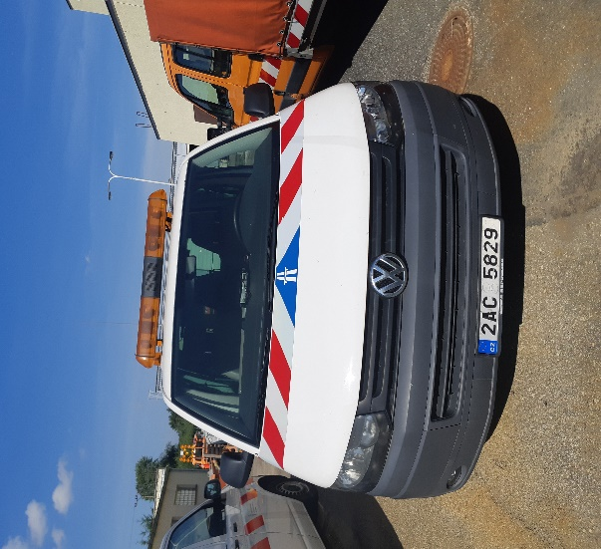

Dotazy nebo požadavky k převodu využijte do 24.4.2022 kontaktu:

**Michal Tajčman**

Technický pracovník

Ředitelství silnic a dálnic ČR

Středisko správy a údržby č.13

SSÚD č.13 Poříčany

289 14 Poříčany

Tel.:325 594 471-2, mobil: 724 140 767

<http://www.rsd.cz>        [michal.tajcman@rsd.cz](mailto:michal.tajcman@rsd.cz)